Тема: Вещества и химични реакции

Урок: Химическият Нострадамус

Работен лист 2. Химически детективи

Предстои ви да работите в „детективски химически екип“. Трябва да разкриете мистерията на едно неидентифицирано вещество, открито в лабораторията на известен учен, който е изчезнал.
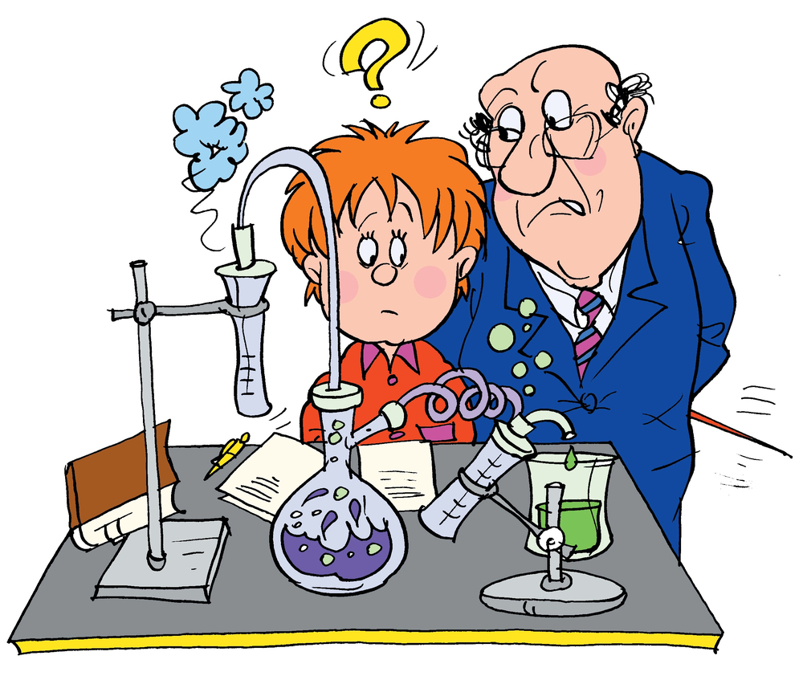

Веществото е намерено на мястото на последния му експеримент и е ключът към разкриването на това, какво е открил ученият преди да изчезне. Веществото е бяло, прахообразно, което се разтваря във вода. Какво може да бъде?
Задачи за изпълнение:
- Анализирайте взетата проба от лабораторията на учения.
- Следвайте описаната по-долу процедура за анализ, като за отделните стъпки вземате по много малко от пробата.
- Използвайте дадените ви материали за анализ – оцет, натриева основа NaOH, вода, спирт, епруветки, спиртна лампа, щипки за епруветки, кибрит, бехерови чаши, пипети.
- Съберете улики, като извършите различни изследвания.
- Запишете резултатите в таблицата.
- Времето ви за работа е 20 минути.

Процедура за анализ:
- Стъпка 1: Физични свойства: Запишете наблюденията си относно цвета и мириса на веществото.
- Стъпка 2: Тест с вода: Добавете малко вода към веществото. Разтваря ли се? Какво наблюдавате?
- Стъпка 3. Тест със спирт: Добавете малко спирт към веществото. Разтваря ли се? Какво наблюдавате?
- Стъпка 4: Тест с основи: Капнете малко натриева основа върху проба от веществото. Наблюдавате ли протичане на реакция?
- Стъпка 5: Реакции с киселини: Капнете малко оцет върху веществото. Наблюдавайте дали има мехурчета. Ако има, веществото може да е сода бикарбонат.
Анализ | Описание на наблюдението
Физични свойства
Цвят
Мирис

Разтворимост във вода

Разтворимост в спирт

Взаимодействие с основи (NaOН)

Взаимодействие с киселини (оцет)

- Представете своята версия за това кое е веществото и какво е открил ученият преди изчезването си. Обосновете се.
……………………………………………………………………………………………………………………………………………………………………………………………………………………………………………………………………………………………………………………………………………………………………………………………………………………………………………………………………………………………………………………………………………………………………………………………………………………………………………………………………………………………………………………………………………………………………………………………………………………………………………

